附件5
山东省社区教育优秀课程资源遴选
管理员信息
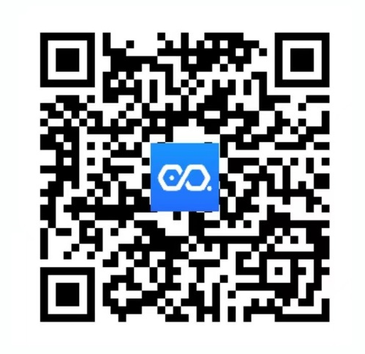
说明：
1.请各单位管理员于9月1日前扫描上图二维码，线上填报相关信息。
2.请各单位管理员加入2022年山东省社区教育优秀课程资源遴选管理员QQ群（群号：561273477），便于及时接收通知。
3.管理员账号将通过电子邮箱和QQ群反馈。

